Toiture SYDNEY C

Évaluation statique de la conception

Numéro de commande 20/stat.15 29/07/2020
Préparé par : ing. Vl. Chobot, Tábor, Buzulucká 2332
Ingénieur civil agréé, ČKAIT 0101501

Élaboré pour : ALBIXON a.s. Cintlovka 535, 268 01 Hořovice

Contenu du volume :

Rapport technique p. 2-3
Dessin de la forme de la structure 1 et 2 p. 4-5
Modèle de calcul p. 6
Évaluation de la construction KZS 1 p. 7-10
Évaluation de la construction KZS 2 p. 11-14
Conclusion p. 15

Rapport technique :
Évaluer la stabilité de la structure du squelette de la toiture "SYDNEY C 5000 x 2190 mm", à partir de profilés en aluminium en matériau conforme à la norme EN AW 6063. La toiture sera installée à l'extérieur. Charge climatique, spécifiée par le client : Neige 0,6 kNm⁻², vent avec la pression de référence correspondant à une vitesse de 120 km/h. La forme de la structure squelettique est spécifiée selon le dessin ci-joint. La construction portera un revêtement léger de toiture, constitué de plaques profilées en verre organique de 4 à 6 mm ou de profilés en polycarbonate en nid d'abeille. La structure sera articulée dans les deux bases des arcs au rail de roulement.
Cas de charge évalués (ZS) :
ZS 1. Charge propre 0,111 t, y compris le remplissage de la toiture, pour une portée de 5 m.
ZS 2. Charge verticale, neige de surface 0,60 kNm⁻².
ZS 3. Charges horizontales, de surface, de vent, de toiture (v_{réf} = 33,33 ms⁻¹ ; γ_{air} = 1,25 e⁻³ tm⁻³ ; q = 7,5 kNm⁻² ; aspiration 3,75 kNm⁻²).
Combinaisons de calcul de charge :
Combinaison de charges de construction KZS 1 = 1.1 x ZS 1 + ZS 2; charge de neige 0,6 kNm⁻².
Combinaison de charges de construction KZS 2 = 1.1 x ZS 1 + ZS 3 position de charge élevée, vent 33,33 ms⁻¹
Références normatives :
Date de publication : 1.3.2010
Exécution de structures en acier et structures en aluminium - Partie 1 : Exigences pour l'évaluation de la conformité des composants.
EN 1090-1:2010/Z1 (732601), Date de publication : 1.9.2010 *Modification
Exécution de structures en acier et structures en aluminium - Partie 1 : Exigences pour l'évaluation de la conformité des composants.
EN 1090-3 (732601), Date de publication : 1.3.2009
Exécution de structures en acier et structures en aluminium - Partie 3 : Exigences techniques pour les structures en aluminium.
EN 1991-1-3 (730035), Date de publication : 1.6.2005
Eurocode 1 : Charges sur les structures - Partie 1-3 : Charges générales - Charges de neige.
EN 1991-1-3:2005/Correction1 (730035), Date de publication : 1.2.2010 *Correction
Eurocode 1 : Charges sur les structures - Partie 1-3 : Charges générales - Charges de neige.
EN 1991-1-3:2005/Z1 (730035), Date de publication : 1.10.2006 *Modification
Eurocode 1 : Charges sur les structures - Partie 1-3 : Charges générales - Charges de neige.
EN 1991-1-3:2005/Z2 (730035), Date de publication : 1.2.2010 *Modification
Eurocode 1 : Charges sur les structures - Partie 1-3 : Charges générales - Charges de neige.
EN 1991-1-3:2005/Z3 (730035), Date de publication : 1.3.2010 *Modification
Eurocode 1 : Charges sur les structures - Partie 1-3 : Charges générales - Charges de neige.
EN 1991-1-4 (730035), Date de publication : 1.4.2007
Eurocode 1 : Charges sur les structures - Partie 1-4 : Charges générales - Charges de vent.
EN 1991-1-4:2007/A1 (730035), Date de publication : 1.10.2010 *Modification
Eurocode 1 : Charges sur les structures - Partie 1-4 : Charges générales - Charges de vent.
EN 1991-1-4:2007/Correction1 (730035), Date de publication : 1.9.2008 *Correction
Eurocode 1 : Charges sur les structures - Partie 1-4 : Charges générales - Charges de vent.
EN 1991-1-4:2007/Correction2 (730035), Date de publication : 1.5.2010 *Correction
Eurocode 1 : Charges sur les structures - Partie 1-4 : Charges générales - Charges de vent.
EN 1991-1-4:2007/Correction3 (730035), Date de publication : 1.1.2011 *Correction
Eurocode 1 : Charges sur les structures - Partie 1-4 : Charges générales - Charges de vent.
EN 1991-1-4:2007/Z1 (730035), Date de publication : 1.3.2010 *Modification
Eurocode 1 : Charges sur les structures - Partie 1-4 : Charges générales - Charges de vent.

Liste des matériaux spécifiés et utilisés :
E1, E2 | [MPa] | modules d'élasticité (E2 uniquement pour matériau orthotrope)
ni |  | Coefficient de Poisson
gamma | [t/m3] | masse volumétrique
K1, K2 | [kN/m3] | coefficients de dilatation thermique
atténuation |  | diminution de l'atténuation

Matériel | Type | E 1 | ni | gamma | K 1 | E 2 | K 2 | atténuation
 |  | [MPa] |  | [t/m3] | [kN/m3] | [MPa] | [kN/m3]
Aluminium | ACIER | 72000.000 | 0.330 | 2.700 | 2.340e-05 |  |  | 0.010
PC 1000 | AUTRE | 2400.000 | 0.360 | 1.200 | 6.500e-06

Matériel | Volume | Poids
 | [m3] | [t]
Aluminium | 0.023 | 0.063
PC 1000 | 0.040 | 0.048
total |  | 0.111

Liste des sections spécifiées :

Iy, Iz | [mm4] | principaux moments d'inertie
Ik | [mm4] | moment de rigidité en torsion simple
bêta y, bêta z |  | coefficients de flexibilité au cisaillement
P |  | section complète
S |  | composée
D |  | partielle

Section | Type | Matériel | Surface | ly | Iz | Ik | bêta y | bêta z
 |  |  | [m2] | [m4] | [m4] | [m4]
01-006 | S |  | 5.465e-04 | 1.066e-07 | 1.527e-07 | 8.599e-09 | 0.590 | 0.599
- Contour extérieur | D | Aluminium | 5.465e-04 | 1.066e-07 | 1.527e-07 | 8.599e-09 | 0.590 | 0.599
03-003 | S |  | 1.310e-04 | 1.598e-08 | 7.640e-09 | 3.122e-10 | 0.482 | 0.525
- Contour extérieur | D | Aluminium | 1.310e-04 | 1.598e-08 | 7.640e-09 | 3.122e-10 | 0.482 | 0.525
-- trou n° 1 | D | Aluminium | 1.310e-04 | 1.598e-08 | 7.640e-09 | 3.122e-10 | 0.482 | 0.525
03-001 | S |  | 3.277e-04 | 5.758e-08 | 4.807e-08 | 2.728e-09 | 0.711 | 0.415
- Contour extérieur | D | Aluminium | 3.277e-04 | 5.758e-08 | 4.807e-08 | 2.728e-09 | 0.711 | 0.415
01-008 | S |  | 8.620e-04 | 1.813e-07 | 3.703e-07 | 2.502e-08 | 0.734 | 0.390
- Contour extérieur | D | Aluminium | 8.620e-04 | 1.813e-07 | 3.703e-07 | 2.502e-08 | 0.734 | 0.390
01-028 | S |  | 2.869e-03 | 2.789e-05 | 1.017e-06 | 5.861e-08 | 0.532 | 0.760
- Contour extérieur | D | Aluminium | 2.869e-03 | 2.789e-05 | 1.017e-06 | 5.861e-08 | 0.532 | 0.760

Unités utilisées:
Géométrie - longueurs | mm | Déformation - décalages | mm
Géométrie - angles | deg | Déformation - rotation | deg
Sections - longueurs | mm | Temps | sec
Charge, résultats - forces | kN | Température | °C
Charge, résultats - contrainte | MPa | Masse | t
charge, résultats - longueurs | mm

Valeurs comparatives calculées pour le matériau selon EN AW 6063 (AlMgSi)
La détermination de la classe de signification du bâtiment pour la durée de vie selon EN 1991-1 est de 25 ans.
Résistance minimale à la traction 245 MPa
Limite d'élasticité minimale R_{p} 0,2 200 MPa
Contrainte comparative dérivée pour EN AW 6063 σ = 142,3 MPa
Contrainte comparative dérivée pour polycarbonate PC 1000 σ = 142 MPa

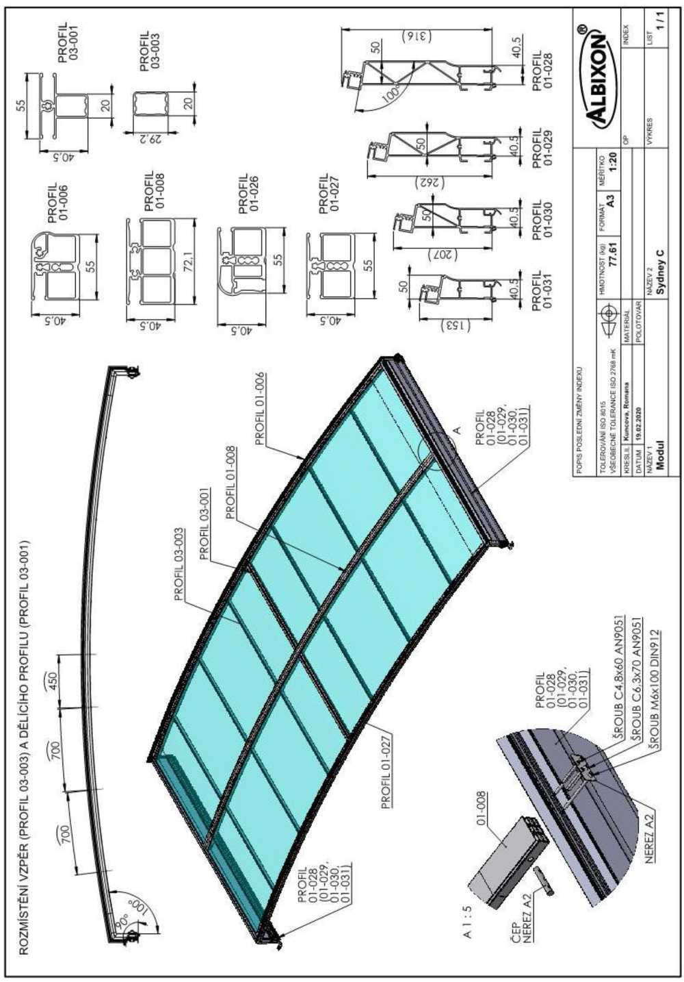

ROZMÍSTĚNÍ VZPĚR (PROFIL 03-003) A DĚLÍCÍHO PROFILU (PROFIL 03-001) | EMPLACEMENT DES SUPPORTS (PROFIL 03-003) ET DU PROFIL DE DIVISION (PROFIL 03-001)
PROFIL | PROFIL
ČEP | GOUPILLE
NEREZ | ACIER INOXYDABLE
ŠROUB | VIS
POPIS POSLEDNÍ ZMĚNY INDEXU | DESCRIPTION DU DERNIER CHANGEMENT DE L'INDICE
TOLEROVANÍ ISO 8015 | TOLÉRANCE ISO 8015
VŠEOBECNÉ TOLERANCE ISO 2768 mK | TOLÉRANCES GÉNÉRALES ISO 2768 mK
KRESLIL | DESSINÉ PAR
DATUM | DATE
NÁZEV 1 | DÉNOMINATION 1
MATERIÁL | MATÉRIEL
POLOTOVAR | PRODUIT SEMI-FINI
HMOTNOST (kg) | POIDS (kg)
NÁZEV 2 | DÉNOMINATION 2
FORMAT | FORMAT
MĚŘÍTKO | ÉCHELLE
VÝKRES | DESSIN
INDEX | INDICE
LIST | PAGE

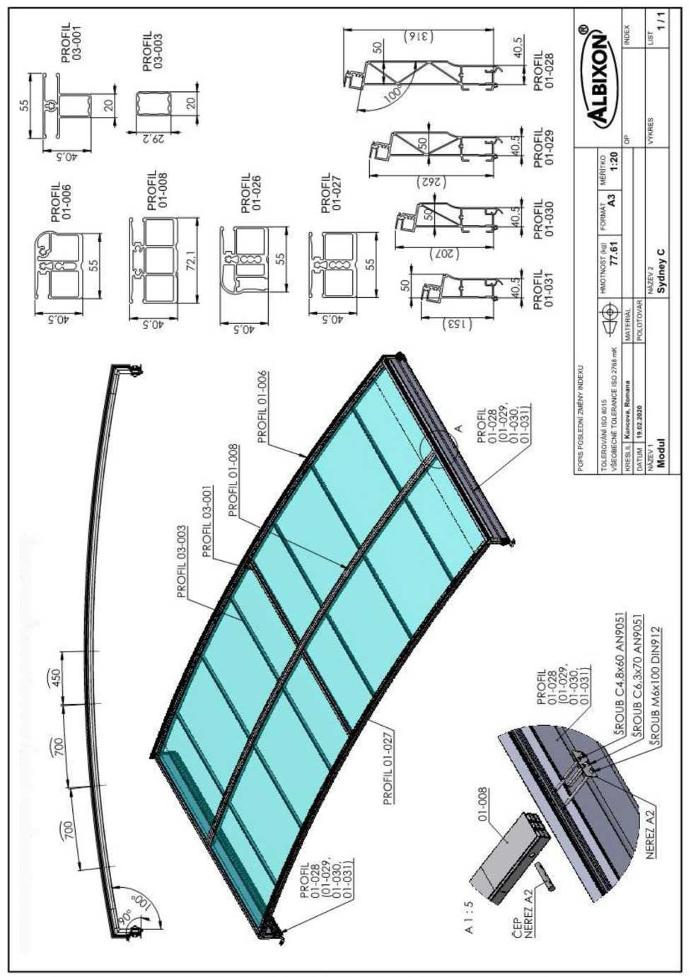

ROZMÍSTĚNÍ VZPĚR (PROFIL 03-003) A DĚLÍCÍHO PROFILU (PROFIL 03-001) | EMPLACEMENT DES SUPPORTS (PROFIL 03-003) ET DU PROFIL DE DIVISION (PROFIL 03-001)
PROFIL | PROFIL
ČEP | GOUPILLE
NEREZ | ACIER INOXYDABLE
ŠROUB | VIS
POPIS POSLEDNÍ ZMĚNY INDEXU | DESCRIPTION DU DERNIER CHANGEMENT DE L'INDICE
TOLEROVANÍ ISO 8015 | TOLÉRANCE ISO 8015
VŠEOBECNÉ TOLERANCE ISO 2768 mK | TOLÉRANCES GÉNÉRALES ISO 2768 mK
KRESLIL | DESSINÉ PAR
DATUM | DATE
NÁZEV 1 | DÉNOMINATION 1
MATERIÁL | MATÉRIEL
POLOTOVAR | PRODUIT SEMI-FINI
HMOTNOST (kg) | POIDS (kg)
NÁZEV 2 | DÉNOMINATION 2
FORMAT | FORMAT
MĚŘÍTKO | ÉCHELLE
VÝKRES | DESSIN
INDEX | INDICE
LIST | PAGE

Éléments de tige
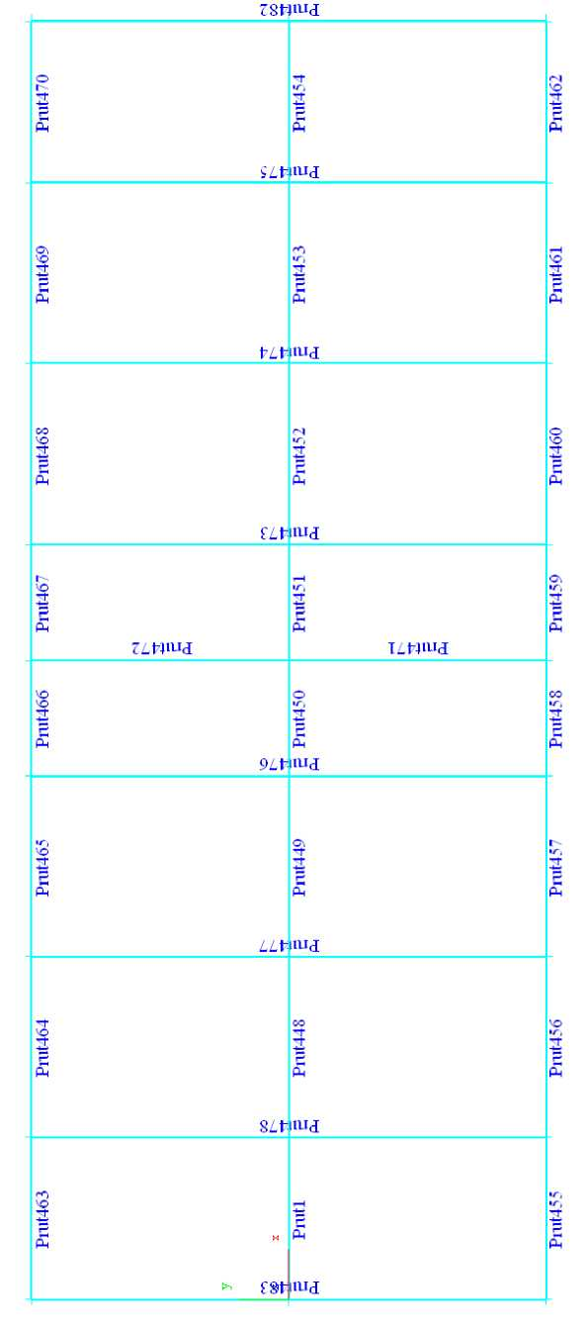
Tige | Tige

Évaluation structurelle Charge de la toiture par la neige KZS 1 = 1,1 x ZS 1 + ZS 2
Résultats de l'évaluation de l'ensemble de la structure - forces internes, tous les membres, extrêmes totaux pour le module
Contrainte comparative dérivée pour EN AW 6063 σ = 142.3 MPa
Contrainte comparative dérivée pour polycarbonate PC 1000 σ = 142 MPa

Schéma de charge KZS 1 :

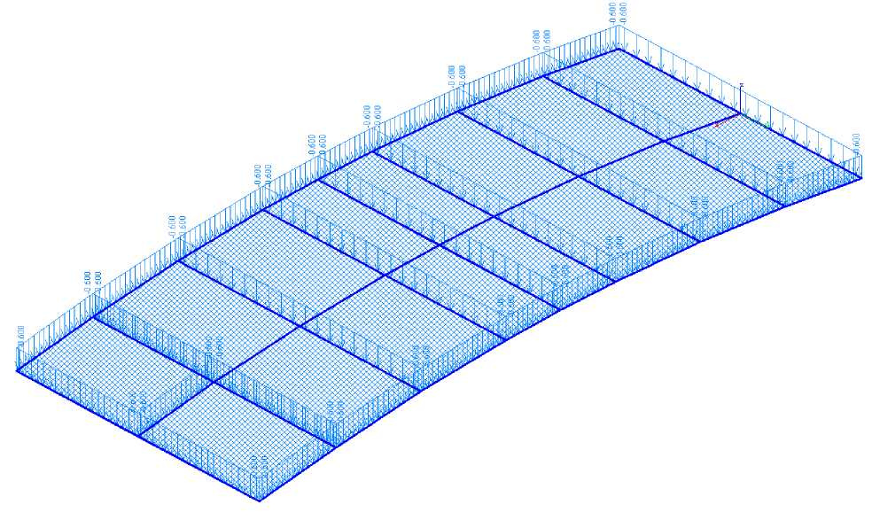

Résultats de l'évaluation - forces internes, tous les membres, résultats sélectionnés, extrêmes globaux

Sig.min, Sig.max [MPa] contrainte dans les fibres extrêmes

Extrêmes pour le résultat : KZS1 - avec de la neige
Tige | Position | Sig.min | Sig.max
 | [m] | [MPa] | [MPa]
Barre478 | 1.000 | -27.438 | 31.633
Barre482 | 0.500 | -0.014 | 0.011
Barre451 | 0.000 | -10.859 | -9.674
Barre478 | 1.000 | -27.438 | 31.633

La conception est conforme, la contrainte de référence n'est pas atteinte.

Résultats de l'évaluation - déformation, tous les membres, résultats sélectionnés, extrêmes globaux
Ux, Uy, Uz [mm] décalages d'axes
Utotal [mm] décalages globaux
Extrêmes pour le résultat : KZS1 avec de la neige
Tige | Position | Ux | Uy | Uz | Utotal
 | [m] | [mm] | [mm] | [mm] | [mm]
Barre475 | 1.500 | -0.331 | 0.010 | -2.742 | 2.762
Barre478 | 0.500 | 0.331 | -0.010 | -2.741 | 2.760
Barre461 | 0.352 | -0.098 | -0.048 | -1.205 | 1.209
Barre464 | 0.352 | 0.097 | 0.048 | -1.202 | 1.207
Barre477 | 0.500 | 0.265 | -0.011 | -3.522 | 3.532
Barre477 | 0.500 | 0.265 | -0.011 | -3.522 | 3.532

Le rapport entre la flèche maximale et la portée de la structure évaluée de 5000 mm est de 1 : 1415

Évolution de la contrainte sur la structure de KZS 1:
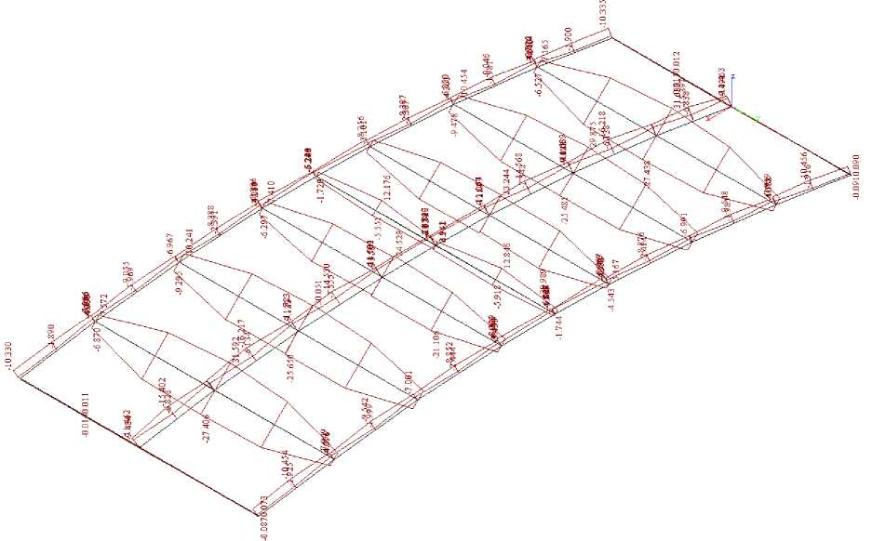
Évolution de la déformation sur la structure à partir de KZS 1 :

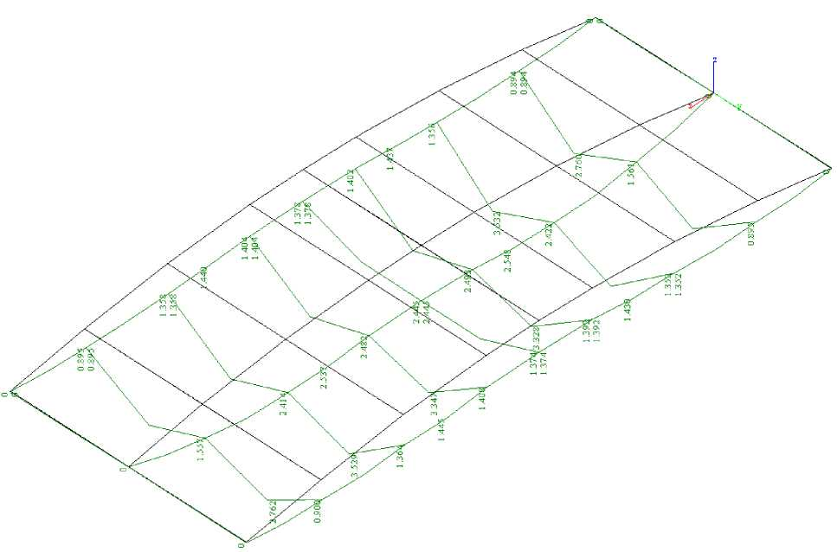

Résultats de l'évaluation - forces internes, toutes les surfaces, remplissages.

sx, sy, sxy, sef [MPa] contrainte dans les axes locaux
Contrainte comparative dérivée pour remplissage polycarbonate PC 1000 4 mm σ = 142 MPa

Extrêmes pour le résultat : KZS1 avec de la neige

Surface | Nœud | Position | sef | sef | sef
 |  |  | supérieur | médian | inférieur
 |  | [m] | [MPa] | [MPa] | [MPa]
Polygone22 | 110 | 2.478, 1.000, 0.231 | 0.087 | 0.073 | 0.067
Polygone25 | 63 | 1.328, -0.500, 0.181 | 7.772 | 0.665 | 8.999
Polygone22 | 110 | 2.478, 1.000, 0.231 | 0.087 | 0.073 | 0.067
Polygone25 | 63 | 1.328, -0.500, 0.181 | 7.772 | 0.665 | 8.999
Polygone22 | 110 | 2.478, 1.000, 0.231 | 0.087 | 0.073 | 0.067
Polygone25 | 63 | 1.328, -0.500, 0.181 | 7.772 | 0.665 | 8.999

Isolignes de contrainte dans les remplissages :

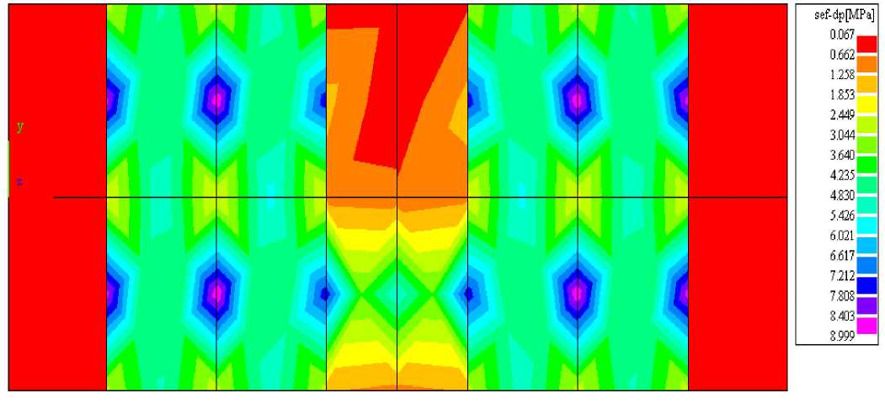

Résultats de l'évaluation - déformation, toutes les surfaces, remplissages.

Ux, Uy, Uz [mm] décalages d'axes
Utotal [mm] décalages globaux

Extrêmes pour le résultat : KZS1 avec de la neige

Surface | Nœud | Position | Uz | Utotal
 |  | [m] | [mm] | [mm]
Polygone21 | 159 | 3.170, 0.354, 0.209 | -28.317 | 28.367
Polygone21 | 159 | 3.170, 0.354, 0.209 | -28.317 | 28.367

Isolignes de déformation sur les remplissages :

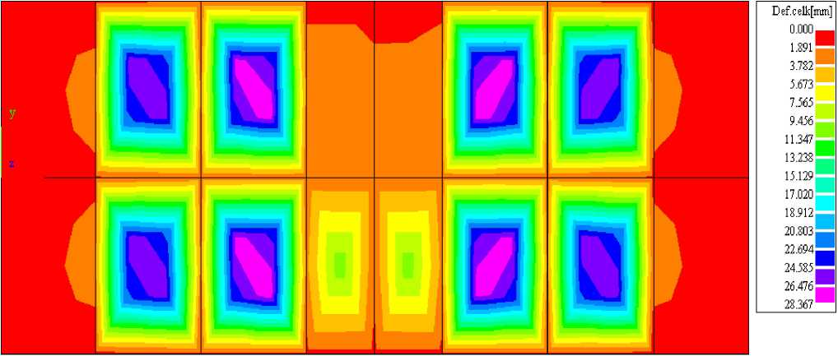
Def.celk[mm] | Total déf. [mm]

Évaluation de la structure Charge de toiture par superposition de charge KZS 2 = 1.1 x ZS 1 + ZS 3

Résultats de l'évaluation de l'ensemble de la structure - forces internes, tous les membres, extrêmes totaux pour le module

Contrainte comparative dérivée pour les valeurs efficaces calculées pour Al σ = 142,3 MPa

Schéma de charge KZS 3 :
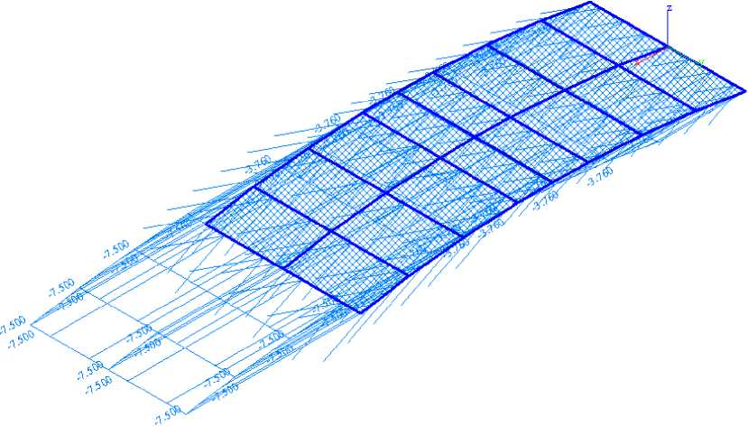

Résultats de l'évaluation - forces internes, tous les membres, résultats sélectionnés, extrêmes globaux
Sig.min, Sig.max [MPa] contrainte dans les fibres extrêmes
Contrainte comparative dérivée pour remplissage polycarbonate PC 1000 4 mm σ = 142.3 MPa MPa
Extrêmes pour le résultat : KZS2 - superposition de charge
Tige | Position | Sig.min | Sig.max
 | [m] | [MPa] | [MPa]
Barre453 | 0.352 | -120.183 | 87.525
Barre454 | 0.636 | 7.437 | 9.362
Barre1 | 0.000 | -10.302 | -10.029
Barre449 | 0.000 | -78.272 | 100.523

La conception est conforme, la tension de référence n'est pas dépassée.

Résultats de l'évaluation - déformation, tous les membres, résultats sélectionnés, extrêmes globaux
Ux, Uy, Uz [mm] décalages d'axes
Utotal [mm] décalages globaux
Extrêmes pour le résultat : KZS2 superposition de charge
Tige | Position | Ux | Uy | Uz | Utotal
 | [m] | [mm] | [mm] | [mm] | [mm]
Barre474 | 1.500 | -5.683 | -0.010 | -36.179 | 36.623
Barre469 | 0.704 | -4.186 | -0.055 | -25.172 | 25.518
Barre461 | 0.704 | -4.184 | 0.060 | -25.161 | 25.506
Barre474 | 1.500 | -5.683 | -0.010 | -36.179 | 36.623
Barre477 | 1.500 | -5.191 | 0.017 | 33.351 | 33.753
Barre474 | 1.500 | -5.683 | -0.010 | -36.179 | 36.623

Le rapport entre la flèche maximale et la portée de la structure évaluée de 5000 mm est de 1 : 136
Évolution de la contrainte sur la structure de KZS 2 :
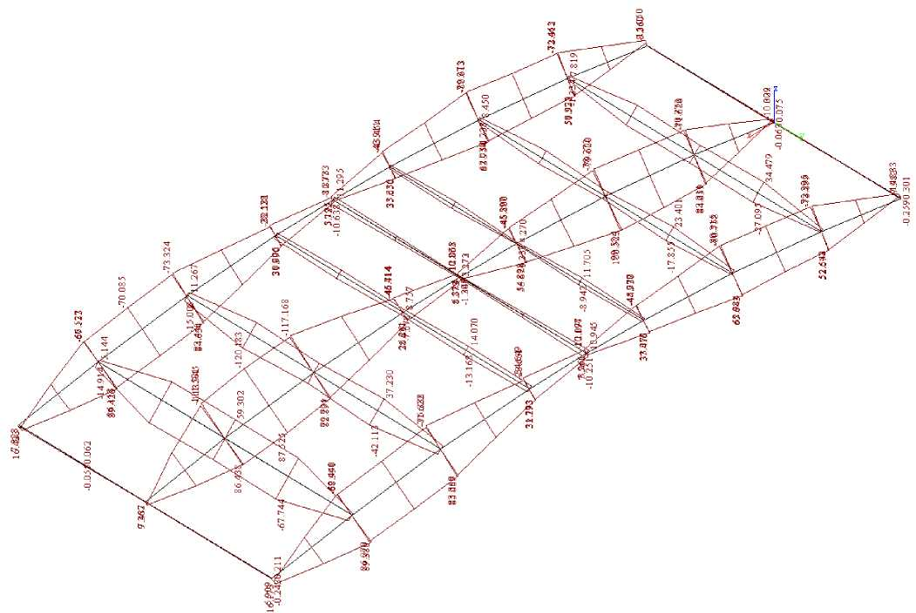
Évolution de la déformation sur la structure à partir de KZS 2 :
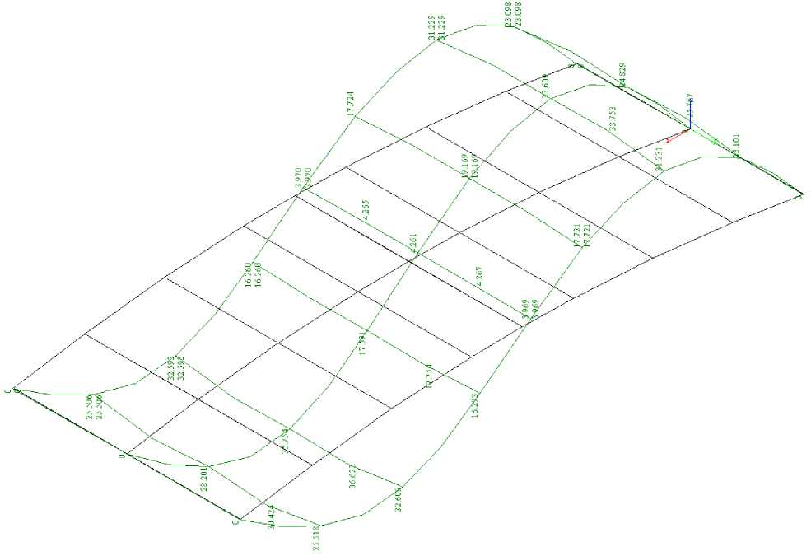

Résultats de l'évaluation - forces internes, toutes les surfaces, panneaux en polycarbonate.
sx, sy, sxy, sef [MPa] contrainte dans les axes locaux
Contrainte comparative dérivée pour remplissage polycarbonate PC 1000 4 mm σ = 142 MPa
Extrêmes pour le résultat : KZS2 superposition de charge

Surface | Nœud | Position | sef | sef | sef
 |  |  | supérieur | médian | inférieur
 |  | [m] | [MPa] | [MPa] | [MPa]
Polygone27 | 42 | 0.628, 0.000, 0.102 | 0.059 | 0.196 | 0.426
Polygone20 | 232 | 4.328, 0.500, 0.102 | 12.151 | 0.455 | 12.991
Polygone25 | 112 | 2.028, 0.000, 0.224 | 0.467 | 0.045 | 0.405
Polygone22 | 145 | 2.928, -0.500, 0.224 | 2.027 | 1.353 | 4.581
Polygone18 | 245 | 4.956, 0.500, 0.000 | 0.730 | 0.322 | 0.120
Polygone20 | 232 | 4.328, 0.500, 0.102 | 12.151 | 0.455 | 12.991

Isolignes de contrainte dans les remplissages de KZS 2 :

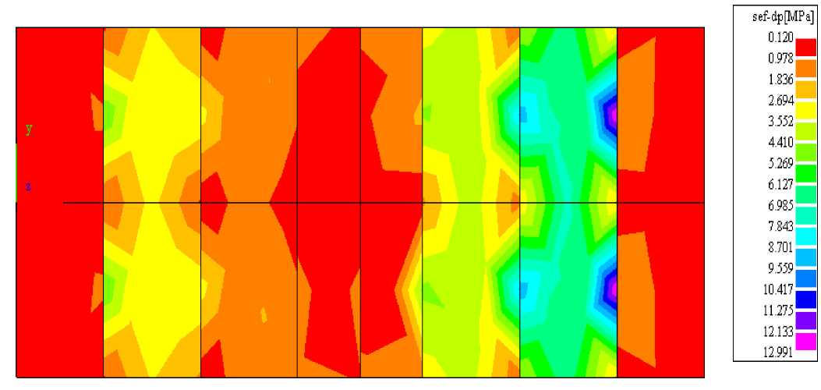

Résultats de l'évaluation - déformation, tous les membres, résultats sélectionnés, extrêmes globaux
Ux, Uy, Uz |  | [mm] | décalages d'axes
Utotal |  | [mm] | décalages globaux
Extrêmes pour le résultat : KZS2 |  |  | avec la neige
 | Surface | Nœud | Position | Ux | Uy | Uz | Utotal
 |  |  | [m] | [mm] | [mm] | [mm] | [mm]
 | Polygone20 | 194 | 3.870, 0.354, 0.154 | -9.549 | -8.516e-03 | -70.421 | 71.065
 | Polygone18 | 202 | -4.328, 1.000, 0.102 | -4.186 | -0.055 | -25.172 | 25.518
 | Polygone17 | 210 | 4.328, -1.000, 0.102 | -4.184 | 0.060 | -25.161 | 25.506
 | Polygone20 | 194 | 3.870, 0.354, 0.154 | -9.549 | -8.516e-03 | -70.421 | 71.065
 | Polygone26 | 72 | 1.087, 0.353, 0.154 | -6.760 | 0.012 | 47.428 | 47.907
 | Polygone20 | 194 | 3.870, 0.354, 0.154 | -9.549 | -8.516e-03 | -70.421 | 71.065
Le rapport entre la flèche maximale et la portée de la structure évaluée de 5000 mm est de 1 : 71

Isolignes de déformation dans les remplissages de KZS 2 :

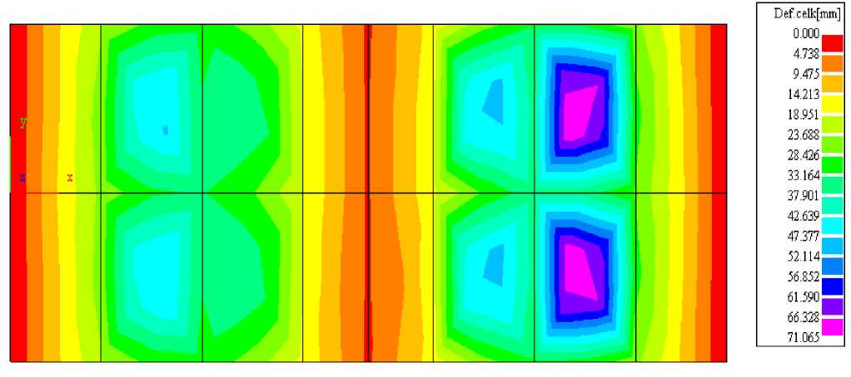
Def.celk[mm] | Total déf. [mm]

Conclusion :

L'évaluation a prouvé que la construction de la toiture de type SYDNEY C pour la portée de 5000 x 2190 mm est adaptée à une charge de neige de 0,60 kNm⁻², en combinaison 1, avec son propre poids de 0,111 t. Elle satisfait également les charges de pression du vent pour une vitesse de référence de 120 km/h⁻¹ (3,33 m.s⁻¹) dans les superpositions KZS 1; KZS 2 ci-dessus. Il a été prouvé que la construction de toiture proposée répond aux exigences mécaniques en termes de résistance ultime, d'aptitude au service et de durée de vie prévue 2,19*10⁵ heures au sens de l'EN 1991 - 1 et des normes complémentaires et décret sur les exigences techniques des bâtiments 268/09 Coll. au sens de 20/12 Coll. § 9 Résistance mécanique et stabilité.
L'évaluation prouve qu’il n’y a pas de risque d'effondrement de la structure et qu’aucune des parties évaluées de la structure n'atteint la limite de la contrainte comparative.
Une déformation inadmissible ne se produit pas sur la structure, ce qui est prouvé par une évaluation préalable.
Il n'y a aucun risque d'endommagement des autres parties du bâtiment ou des équipements techniques ainsi que des équipements installés en raison uniquement de déformations inadmissibles.
Les dommages dans le cas d'une ampleur disproportionnée par rapport à la cause sont éliminés par le degré de sécurité calculé, Sb 2 pour les structures principales.

